高知県中小企業家同友会 ２０１７年度高知支部７月例会
「ピンチはチャンス！」
～ チャンスを逃さないために・・～
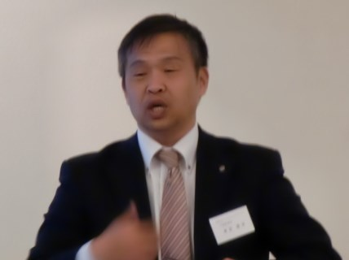

報告者 ㈲エーワンセキュリティサービス
代表取締役 有吉 徳洋 氏
香川同友会 高松第8支部
理事・組織委員長

ビジョンもなく進む列車のような、経営への不安から同友会へ。頼まれごとは試されごとの精神で、自分の弱い部分を克服していきます。「あなたの会社は地域から必要とされていますか？」の問いに悩みつつも理念を作成し、今では小規模企業ながら社員が自ら経営分析を行い、戦力を立てるまでに会社は成長しました。
有吉氏の事業展開におけるスタンスは、＜チャレンジ➡失敗➡成長＞そのサイクルの繰り返しと言えます。『失敗こそチャンス！』 余すことなく自身の失敗を語る姿にこそ、成功の糸口が隠されているように思えてなりません。
社員と共に企業変革支援プログラムをフルに活用している事例等も併せて、報告していただきます。ぜひ、ご参加くださいませ。

●と き 2017年7月18日（火）18:00～21:00
●ところ サウスブリーズホテル
高知市農人町5-29 TEL： 088-885-5050
●参加費 無 料
※例会終了後、希望者で交流会（参加費5,000円）も行います。
※参加申込みは、7月14日（金）までに、事務局（e-doyu：https://kochi.e-doyu.jp） TEL:088-882-5581、FAX:088-882-5586）へ。

＊高知支部７月例会（7/18）に（○印を）

例会に 出席 ・ 欠席 します。 交流会に 出席 ・ 欠席 します。

会社名 氏 名

